Министерство образования и науки Российской Федерации

Федеральное государственное бюджетное образовательное учреждение высшего образования

«**Пермский национальный исследовательский политехнический университет»**

Кафедра «Информационные технологии и автоматизированные системы»

**ОТЧЕТ**

Дисциплина: «Основы алгоритмизации и программирования»

Тема: Поиск методом Бойера-Мура

Выполнил работу  
Студент группы РИС-22-1Б  
Ишемцева Мария Андреевна  
Проверил  
Доцент кафедры ИТАС  
Полякова Ольга Андреевна

**Постановка задачи**

Найти в введенной строке подтроку методом Бойера-Мура.

**Анализ переменных**

map <char, int> mp - словарь для хранения таблицы смещения

string str, substr - строка и подстрока соответственно  
int len = substr.length(), len_str = str.length() - длина подстроки и строки соответственно

int k = len-1 - индекс последнего элемента подстроки

int i = len_str-1 - индекс последнего элемента строки

bool flag = false - флаг для нахождения символа

int y1 = len-1, y2 = y1, smech = 0 - переменные, что помогают двинаться по строкам и переменная хранящая индекс первого элемента подстроки в строке.

**Анализ задачи**

Первоначально строится таблица смещений для искомой подстроки. Далее идет совмещение начала строки и подстроки и начинается проверка с последнего символа подстроки. Если последний символ подстроки и соответствующий ему при наложении символ строки не совпадают, подстрока сдвигается относительно строки на величину, полученную из таблицы смещений, и снова проводится сравнение, начиная с последнего символа подстроки. Если же символы совпадают, производится сравнение предпоследнего символа подстроки и т.д. Если все символы подстроки совпали с наложенными символами строки, значит, найдена подстрока и поиск окончен. Если же какой-то (не последний) символ подстроки не совпадает с соответствующим символом строки, далее производим сдвиг подстроки на один символ вправо и снова начинаем проверку с последнего символа. Весь алгоритм выполняется до тех пор, пока либо не будет найдено вхождение искомой подстроки, либо не будет достигнут конец строки

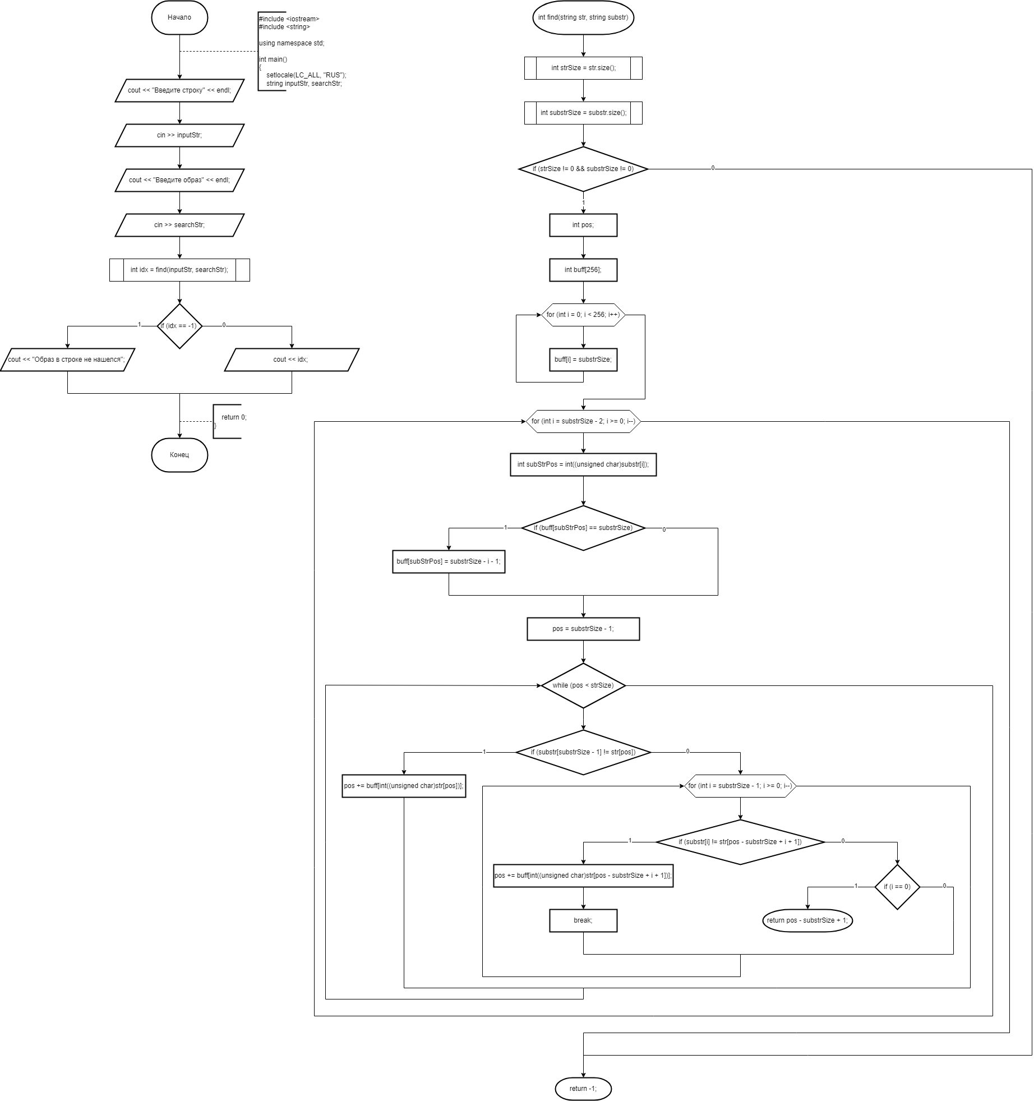**Блок-схема**

**Программа**

#include <iostream>

#include <string>

#include <stdio.h>

#include <stdarg.h>

using namespace std;

void bol_mur() {

map <char, int> mp;

string str, substr;

cout << "Введите строку: ";

cin.get();

getline(cin, str);

cout << "Введите подстроку: ";

getline(cin, substr);

int len = substr.length(), len_str = str.length();

int* sme = new int[len];

int k = len-1;

int i = len_str-1;

while (i > -1 && k > -1) {

if (str[i] == substr[k]) {

mp[substr[k]] = len_str - i - 1;

k--;

i--;

}

else i--;

}

mp[substr[len - 1]] = len;

bool flag = false;

int y1 = len-1, y2 = y1, smech = 0;

while (y1 <= y2 && y1 < len && y2 < len_str && y1 > -1 && y2 > -1) {

if (substr[y1] != str[y2]) {

for (int z = 0; z < len; z++) {

if (substr[z] == str[y2]) {

flag = true;

}

}

if (flag) {

smech += mp[str[y2]];

y2 = smech + len - 1;

}

else {

smech += len;

y2 = smech + len - 1;

}

y1 = len-1;

}

else {

y1--;

y2--;

}

}

if (y1 == -1) cout << "Подстрока смещена относительно начала на " << smech+1 << " символов.\n";

else cout << "Подстрока не найдена!";

}

int main()

{

SetConsoleCP(1251);

SetConsoleOutputCP(1251);

bol_mur();

return 0;

}

**Вывод программы**

